附件2

辽宁省交通高等学校
优秀人才成长支持计划

申 请 书

申 请 人： 边境
专业技术职务： 助理研究员
所 在 部 门： 教务处
所 在 专 业： 电子、通信专业
申 报 层 次： 杰出青年教师成长支持计划
申 请 日 期： 2014.11.30

人力资源处制

填 写 说 明

一、填写前要仔细阅读学校《优秀人才成长支持计划》。
二、填写要严肃认真、实事求是、内容详实、文字精炼。
三、“专业技术职务”指取得的专业技术职务，
四、“申报层次”指： “杰出专业（学科）带头人成长支持计划 ”或“杰出青年教师成长支持计划”。
五、如有特殊说明，本表各栏不够填写时，可自行加页。
六、申请书页面用A4纸双面打印，左侧装订。

一、基本情况
申请人 | 姓 名 | 边境 | 性别 | 男 | 民族 | 汉 |  | 出生年月 | 1982.2
申请人 | 专业技术职务 | 助理研究员 | 行政职务 |  | 教务处干事 |  |  | 最终学位及授予国家或地区及学校 | 东北大学、工程硕士
申请人 | 研究方向 | 电子信息与通信工程 |  |  |  |  |  | 电子邮箱 | lnjzbj@126.com
申请人 | 所在部门及专业 | 教务处 |  |  |  |  | 联系电话 |  |  | 89708725
个人简历︵自大学填起︶ | 起止年月 | 地点 |  | 学习、工作单位 |  |  |  |  |  | 任职
个人简历︵自大学填起︶ | 2001.9-2005.7  2008.7-2010.9  2005.7-至今 | 沈阳  沈阳  沈阳 |  | 沈阳化工大学  东北大学  辽宁省交通高等专科学校 |  |  |  |  |  | 学生  工程硕士  教师
主要学术任职
二、主要教学和科研工作经历
1.近五年主要承担的教学任务：
网页设计与制作，助课+实验，40学时；
计算机应用基础，主讲，78学时；
2.近五年主要负责及参与的教研工作：
《高职高专英语应用能力拓展课程的开发》，校级教研课题，主要参与，2010年
《从三个角度的比较分析看我校办学实力与水平》，省级教研课题，主要参与，2013年
《高职院校管理团队建设研究》，辽宁省职业技术教育学会规划项目，主要参与，2014年
3.近五年主要负责及参与的科研工作：
《学分制信息系统的测试与实现》，校级科研课题，主要参与，2010年
《基于区域经济视角的辽宁省高职专业布局结构现状的研究》，省高教学会“十二五”高教科研课题，主要参与，2014年
《基于数据采集平台的高职院校办学实力评价系统的研究》，省级科研课题，主要参与，2013年
4、目前在研教研项目
《高职院校教学项目管理信息化模式构建与研究》，全国交通运输职业教育教学指导委员会路桥工程类专业指导委员会2014教研立项。
《以教考分离为导向的高等职业院校考核模式改革研究》，辽宁省教育科学“十二五”规划2013年度立项课题，
《整合优质教学资源搭建共享型教学管理平台》，全国交通运输职业教育教学指导委员会2013年立项

三、目前正在承担的主要科研任务（不超过10项）
项目编号 | 项 目 名 称 | 经费(万元) | 起止年月 | 负责或参加 | 项目来源
四、近五年主要创新成果、创新点及其科学意义、经济社会效益。
1.科学管理
2006年学校开始实施学分制，2010年完成了学分制改革，认真调研与学习，参与编写了《学分制学籍管理制度》《教务管理工作手册》等多项相关制度，为规范化、科学化的管理，提供制度保障和依据。
2.提升信息化管理水平
2012年，遴选、调试并安全使用了全新的教务综合管理系统，系统融合了我校多年来教务管理及教务改革的经验。教务数据集中管理，最大程度的实现数据的共享，并避免管理漏洞的产生。系统运行于Internet上，采用B/S体系结构，既满足教务管理用户集中、大量处理数据的要求，又满足学生最大范围地使用该系统。
3.数据采集，
2008年-2014年，负责我校数据采集工作及辽宁省数据采集平台管理工作，对全省高职发展规模（专业、教师、学生、课程）有了基本的认识。由于数据量大，在工作中建立了自己的一套数据采集的方式方法，制定了相应的保障制度。
为方便后期数据逻辑纠错，于2010年自行开发了Excel版校验平台（单机版），能实现数据的填写格式错误校验，工作效率得到了提升。
以省平台负责人身份参加全国举办的数据采集交流会，在总结归纳经验的前提下，多次举办全省高职院校数据采集负责人培训会议，将学习的知识和自己的开展工作的方法经验做以推广，提高全省的数据采集准确率和管理水平。
五、近五年主要论文、著作、教材（共不超过10篇）
（一）学术论文
论文题目 | 发表刊物 | 刊物级别（检索、中文核心、普通） | 本人排名  (独立/第一) | 发表时间
（二）著作、教材
名称 | 出版社 | 著作/教材类别（学术专著、获奖、国家规划、普通） | 本人角色（独著/主编/副主编） | 出版时间
六、近五年授权发明专利及转让情况（附授权专利证书复印件）
专利名称 | 授权专利号 | 年份 | 授权国家或地区 | 本人名次 | 经济效益（万元）元）
专利名称 | 授权专利号 | 年份 | 授权国家或地区 | 本人名次 | 经济效益（万元）元）

七、近五年获奖目录（限填学术性奖励）
获奖项目名称 | 奖励类别（等级） | 授予单位 | 获奖时间 | 本人排名
八、获资助后拟开展的研究工作及预期成果
预期目标及年度计划等
研究方向：
从采集到管理——“高职院校人才培养工作状态数据采集平台网络版”的实现
目前问题：
高职人才培养培养工作状态数据采集平台（以下简称数据采集平台）虽然采集了6年，但一直沿用Excel表的单机版。状态数据也不能为其他平台共享，数据孤岛问题突出。目前的状态数据平台采集到的海量数据，具有阶段性特点，效用的滞后性使数据不能立时用于学校的日常管理，影响管理效率和水平的提高。数据的采集方式,多数以集中填写为主，因而数据的原始性、真实性，尤其是实时性显得不足。在进行数据采集过程中，还遇到很多数据源头不唯一、数据逻辑矛盾和采集不规范等问题，影响到数据的完整性和真实性
研究目标：
1、建立数据中心，逐步消弭“孤岛”
2、源头即时采集，建设数字化环境
3、多平台共享，全方位应用
微观目标：
1、可以将以前的单机版平台的静态数据自动导入到网络版中，学校只需校对、确认。
2、实现重要数据（专业、课程、教师等）源头唯一。
3、奇异数据自动检测。
4、部分关联性指标项之间的比较和提示。
5、对需多人共同完成的数据采集，系统具有表格分拆、自动派送，以及自动并表等功能。
6、删除添加字段，云中心支持。
网络版的特色：
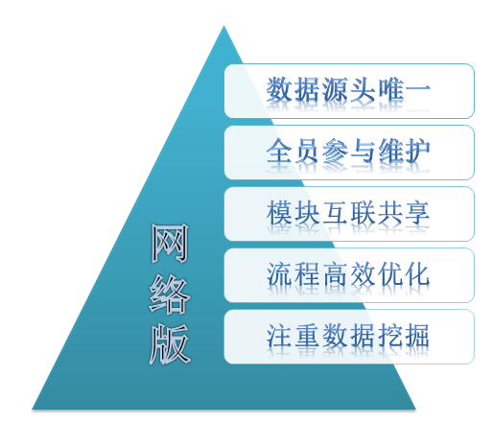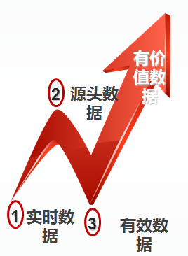
研究方案：
- 平台的整体设计
先期调研，了解国内其它高职院校网络版数据采集平台的应用情况，比较分析，从学校资源和整理管理的角度，整体设计网络版的标准。
- 平台的开发
在整体设计的基础上，完整平台网络版的开发（运行和保障），主要是Excel版本完全对接B/S架构，用户可以通过WEB端实时采集数据。平台应具备一定的弹性，可进行扩展。
3、测试与评价反馈
跟踪使用情况，收集用户反馈信息，后期平台维护与升级（添加自己需要的字段）
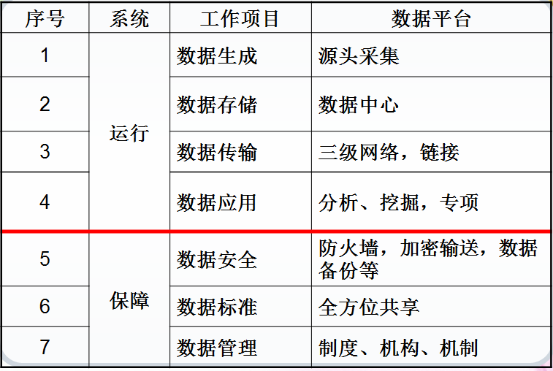

成果提供形式：
1.省级以上刊物发表高水平学术论文2篇；
3.申请省级立项科学研究项目1项；
4.建成全校师生共同使用的网络版数据采集平台，运行平稳，后期维护更新及时；
5.成果鉴定达到国内领先水平。

实施计划：
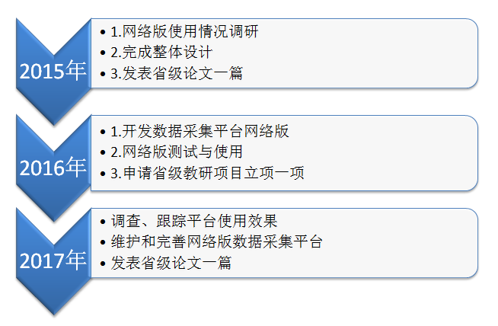

九、经费预算
预 算 支 出 科 目 |  | 金 额  （万元） | 预 算 根 据
1. 科研业务费
1. 科研业务费 | 合计
2. 试验材料费(哲学社会科学调查费)

2. 试验材料费(哲学社会科学调查费) | 合计
3. 协作费 | 外协设计、制作 | 1.5万元 | 软件开发
3. 协作费 |  | 0.5万元 | 出差调研2人*0.25万元
3. 协作费 | 合计 | 2万元
4. 其他 | 版面费 | 0.5万元 | 省级以上刊物论文出版费
4. 其他 | 印刷、材料费 | 0.5万元 | 耗材、印刷材料等
4. 其他 | 合计 | 1万元
总计 |  | 3万元
十、校学术委员会评审意见
对申请者思想政治表现、事业心、团队精神、业务水平、创新能力及研究工作设想的科学性、经费预算的合理性等签署具体意见

校学术委员会主任（签章）
年 月 日

十一、学校审核意见
对是否同意申报，对申请者匹配资助经费及所需人力、物力条件保障等签署具体意见

(盖章)
年 月 日

